Plan de l’Exposition

Construire votre exposition
Sous-section : | L'unique Olympe
Numéro de la pièce : | 1
Nom de la pièce : | L'expérience d'une vie
Type de pièce : | Numérique
Temps de préparation : | 1 heure au total
Nombre d'étudiants requis : | 2 étudiants (au total)
Brève description : | Une courte vidéo (07:12min) montrant la montagne depuis les contreforts jusqu'au sommet. La vidéo sera affichée sur un écran de télévision sans interruption pendant l'exposition.
Matériaux et/ou outils nécessaires : | Une smart tv fixée au mur ou sur une table stable (vous pouvez également utiliser un projecteur et un ordinateur).  Une vidéo YouTube sur le mont Olympe.  Une étiquette explicative générale sera collée sur le mur.
Dimensions : | L'écran de la télévision doit être d'au moins 50 pouces.
Instructions de construction étape par étape : | - Installez le télévision sur le mur ou sur une surface comme une table.  - Trouvez la vidéo appropriée. (Ascension du Mont Olympe : Plateau du mont Mouson - Prophète Elias - Louki - Mytikas - Zonaria - Prionia (2018) - YouTube) (Pas disponible en français.)  - Téléchargez la vidéo et faites-la jouer en boucle.

Sous-section : | L'unique Olympe
Numéro de la pièce : | 2
Nom de la pièce : | Gravissez les sommets
Type de pièce : | Numérique (interactif)
Temps de préparation : | 1 heure au total
Nombre d'étudiants requis : | 2 élèves (au total)
Brève description : | Un site web qui présente les sommets du Mont Olympe en 3D. Assis devant un ordinateur ou debout devant un tableau interactif, le visiteur a la possibilité de faire le tour de chaque sommet, d'apprendre son altitude et d'apprécier ce paysage unique.
Matériaux et/ou outils nécessaires : | Un ordinateur avec un grand écran sur une table. Idéalement, un tableau interactif. Il y aura une étiquette explicative générale collée sur le mur.
Dimensions : | Écran d'ordinateur de minimum 23 pouces.
Instructions de construction étape par étape : | - Placez l'ordinateur sur une petite table.  Trouvez le site Web (Parc national de l'Olympe - Les sommets du Mont Olympe) et affichez-le à l'écran.  - N'oubliez pas de mettre une chaise devant l'ordinateur.  OU  1. Placez le tableau interactif sur le mur ou sur une base appropriée.  2. Connectez le tableau à un ordinateur portable et à un projecteur.  3. Affichez le site web sur l'écran.  4. N'oubliez pas de laisser suffisamment d'espace pour que le visiteur puisse se déplacer devant le tableau.

Sous-section : | L'unique Olympe
Numéro de la pièce : | 3
Nom de la pièce : | Des forêts vertes partout !
Type de pièce : | Matériel
Temps de préparation : | 2 heures pour la préparation et 1 heure pour l'installation
Nombre d'étudiants requis : | 4 élèves (au total)
Brève description : | Un poster sur lequel est imprimé le relief de la montagne et autour duquel sont collées des photos de différentes tailles montrant différents types d'arbres et de forêts.  Voir un exemple :  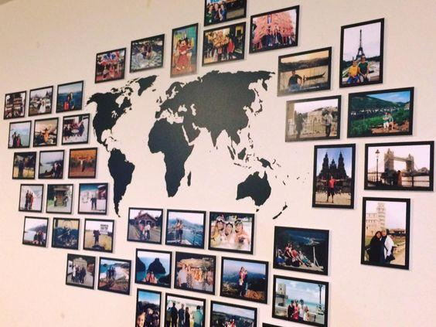
Matériaux et/ou outils nécessaires : | Une imprimante (pour papier Α0, A4, A3, A5)  Du papier photo A4, A3, A5  Du carton Α0  De la Patafix ou du ruban adhésif double face  Une étiquette explicative générale sera collée sur le mur.
Dimensions : | Surface totale du mur, environ 2x3 m (horizontal)
Instructions de construction étape par étape : | - Téléchargez une image générale du relief du Mont Olympe (Suggestion : Google Earth).  - Imprimez-la sur du carton A0 et collez-la au centre du mur. Téléchargez au moins 4 photos représentant trois espèces d'arbres ou des forêts caractéristiques des zones de végétation de l'Olympe. La feuille de travail électronique POEME peut vous aider à le faire  Suggestion pour télécharger d'autres documents : Le mont Olympe : Les oiseaux de l’Olympe (olympusnp.blogspot.com) (pas disponible en français) ou Flore et Faune (Olimpos.eu) ou vous pouvez également utiliser le matériel des feuilles de travail électroniques POEME disponibles sur le site Web de la POEME.  - Modifiez chaque image en y inscrivant le nom de l'espèce affichée.  - Imprimez les photos de l'étape 3 en différentes dimensions : A3, A4, A5 ; certaines verticales et d'autres horizontales. Puis, collez-les autour de la photo centrale du Mont Olympe. Il est conseillé de coller les espèces en fonction de l'altitude à laquelle elles poussent (par exemple, certaines plus hautes, d'autres plus basses).

Sous-section : | L’Olympe unique
Numéro de la pièce : | 4
Nom de la pièce : | L'art s'inspire de la nature
Type de pièce : | Numérique
Temps de préparation : | 1 semaine
Nombre d'étudiants requis : | 3 élèves (au total)
Brève description : | Un livre électronique de plantes contenant des échantillons de fleurs de la flore typique de l'Olympe. Chaque page contiendra une espèce (échantillon de fleur avec son nom scientifique et commun écrit).  Il y aura une étiquette explicative générale en première page.
Matériaux et/ou outils nécessaires : | Application en ligne gratuite de Book Creator. Le livre électronique sera présenté par le biais d'un appareil électronique (c'est-à-dire une tablette avec un écran d'au moins 10 pouces) placé sur une table.
Dimensions : | Format ePub (un lecteur en ligne tel que Thorium sera nécessaire).  Écran d'au moins 10 pouces.
Instructions de construction étape par étape : | - Compilez les noms des fleurs avec les images que vous téléchargerez sur Internet. La feuille de travail électronique POEME peut vous y aider.  Suggestion pour télécharger les images : Flore - Faune ou http://105dim-thess.thess.sch.gr/1051/files/endemic%20plants%20of%20Olympus.p  - Au cours de l'étape précédente, téléchargez les images liées au texte.  - Construisez le livre dans l'application Book Creator sur base du matériel que vous avez rassemblé. Chaque page comportera 2 images d'une espèce (échantillon de fleur avec son nom scientifique et commun écrit). Vous pouvez ajouter des détails supplémentaires sur cette espèce, par exemple s'il s'agit d'une espèce endémique ou protégée.  - Enregistrez votre fichier sur une tablette.

Sous-section : | L’Olympe unique
Numéro de la pièce : | 5
Nom de la pièce : | Jouons avec les animaux !
Type de pièce : | Matériel (interactif)
Temps de préparation : | 2 heures pour la préparation & 1 heure pour l'installation
Nombre d'étudiants requis : | 4 élèves (au total)
Brève description : | Une structure dans laquelle est présentée la faune de l'Olympe. Des étiquettes avec des noms et des informations sont collées en permanence sur des cordes dans la rangée du bas. Au-dessus d'elles, des images variées d'animaux sont accrochées avec des pinces à linge. Les visiteurs sont invités à placer les images au bon endroit en fonction de ce qu'ils lisent sur l'étiquette. Vous pouvez utiliser 3 ou 4 paires de rangées pour toutes les espèces animales.  Voir un exemple :  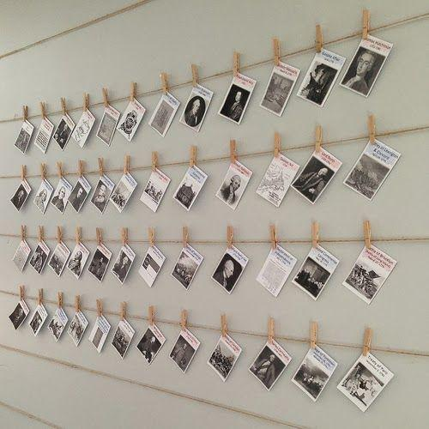  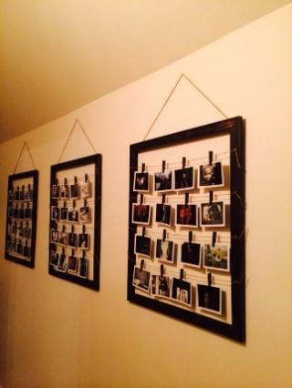
Matériaux et/ou outils nécessaires : | Une imprimante, du papier Α4, du papier photo (format A5), une paire de ciseaux, de petites pinces à linge en bois, une corde/cordelette, un marteau à clous, du ruban adhésif transparent.  Autre possibilité : un grand cadre en bois
Dimensions : | Largeur maximale de 2 mètres / Hauteur maximale de 1 mètre.
Instructions de construction étape par étape : | - Compilez les noms et quelques informations sur les espèces animales ainsi que les photos que vous téléchargez sur Internet. La feuille de travail électronique POEME peut vous y aider.  Suggestion : https://www.olimpos.eu/olimpos/life_nature/ ou Refuge de montagne Olympus ~ Galerie d'images (mountolympus.gr) (pas disponible en français) et Olympe - La Montagne Des Dieux Et Des Hommes - Flore (mountolympos.gr) (seulement disponible en grec).  - Imprimez les images sur du papier photo et découpez-les à une dimension spécifique (A5).  - Pendant les étapes ci-dessus, coupez et accrochez des rangées de cordes au mur ou fixez-les à l'intérieur d'un cadre en bois que vous accrocherez au mur.  - Imprimez les étiquettes sur du papier A4. Chaque étiquette doit avoir des dimensions de 6x15 cm et doit inclure le nom scientifique et commun de l'animal ainsi que quelques informations de base. La feuille de travail électronique POEME correspondante peut vous aider à le faire.  - Collez les étiquettes à des endroits fixes sur les rangées du bas.  - Accrochez les photos d'animaux mélangées dans les rangées vides à l'aide de pinces à linge.

Sous-section : | La Montagne des Dieux
Numéro de la pièce : | 6
Nom de la pièce : | La résidence des 12 dieux de la Grèce antique
Type de pièce : | Numérique (interactif)
Temps de préparation : | 1 semaine
Nombre d'étudiants requis : | 3 élèves
Brève description : | Un livre électronique sera créé, qui présentera des extraits de textes anciens d'Homère, l'histoire de la montagne avec des références à la mythologie grecque, les 12 dieux grecs, le culte de la montagne ainsi que le rôle qu'elle a joué pendant les guerres. Il y aura une étiquette explicative générale à la première page.
Matériaux et/ou outils nécessaires : | Application en ligne gratuite Book Creator. Le livre électronique sera présenté par le biais d'un appareil électronique (c'est-à-dire une tablette) placé sur une table.
Dimensions : | Format ePub (un lecteur en ligne tel que Thorium sera nécessaire).  Écran d'au moins 10 pouces.
Instructions de construction étape par étape : | - Recherchez sur internet des informations sur l'histoire de l'Olympe, les 12 dieux, les épopées homériques, la montagne comme lieu de culte. À partir de ces éléments, écrivez un texte narratif. La feuille de travail électronique POEME peut vous y aider.  Suggestion : https://www.olimpos.eu/olimpos/life_nature/ ou Mythologie - Histoire | Guide de voyage d'Olympe (pas disponible en français).  - Au cours de l'étape précédente, téléchargez les images liées au texte.  - Vous pouvez ajouter une vidéo sur la mythologie grecque. Le mont Olympe : Le grand palais des dieux - La mythologie grecque expliquée - YouTube  - Construisez le livre dans l'application Book Creator en vous basant sur le matériel que vous avez rassemblé et le texte narratif qui a été produit à l'étape 1 .  - Enregistrez votre fichier sur une tablette.

Sous-section : | La Montagne des Dieux
Numéro de la pièce : | 7
Nom de la pièce : | L'Olympe est tombé...
Type de pièce : | Matériel
Temps de préparation : | 2 heures au total
Nombre d'étudiants requis : | 3 étudiants au total
Brève description : | 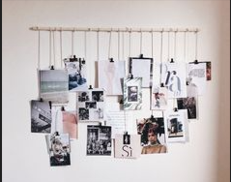  Une structure reposant sur une branche d'arbre à laquelle sont suspendues à des ficelles des photos noir et blanc en deux dimensions (A5, A4), horizontalement et verticalement. Les photos montrent la conquête du sommet de l'Olympe, à travers la collection de photos de Frédéric Boissonnas.
Matériaux et/ou outils nécessaires : | Une imprimante, du papier photo (format A4, A5), une paire de ciseaux, une branche d'arbre, une corde, un marteau à clous. Une étiquette explicative générale sera collée sur le mur.
Dimensions : | Longueur de la branche : 2 mètres  Hauteur maximale de la construction : 1,5 m
Instructions de construction étape par étape : | - Téléchargez au moins 6 photos en noir et blanc de l'album photo de Frédéric Boissonnas.  Suggestion de matériel à télécharger : https://greekreporter.com/2022/07/07/frederic-boissonnas-photographer-greece/ et https://www.dion-olympos.gr/frederic-boissonas-1858-1946/  - Imprimez les photos ci-dessus en deux dimensions A4, A5, certaines verticales et d'autres horizontales.  - Trouvez une branche d'arbre naturelle et attachez-y autant de ficelles que de photos que vous avez sélectionnées. Les ficelles doivent être à des hauteurs différentes.  - Faites un petit trou dans chaque photo et attachez-la à la ficelle correspondante, en veillant à ce qu'elles ne se superposent pas les unes aux autres.

Sous-section : | La Montagne des Dieux
Numéro de la pièce : | 8
Nom de la pièce : | Une église... en hauteur
Type de pièce : | Numérique
Temps de préparation : | 1 heure au total
Nombre d'étudiants requis : | 2 étudiants
Brève description : | Une courte vidéo (02:25min) montrant la vue incroyable depuis les sommets de l'Olympe. Plus particulièrement à partir de 01:45, la vidéo se concentre sur la plus haute chapelle des Balkans. La vidéo sera diffusée sur un écran de télévision en continu pendant l'exposition.
Matériaux et/ou outils nécessaires : | Une smart tv fixée au mur ou sur une table stable (vous pouvez également utiliser un projecteur et un ordinateur).  Une vidéo YouTube  Une étiquette explicative générale sera collée sur le mur.
Dimensions : | L'écran de la télévision doit être d'au moins 32 pouces.
Instructions de construction étape par étape : | - Installez le téléviseur au mur ou sur une surface comme une table.  - Trouvez la vidéo appropriée.  Suggestion : Olympe | Un voyage mythique en drone vers la montagne des 12 dieux - YouTube)  - Téléchargez la vidéo et passez-la en boucle.

Sous-section : | Respect de la nature
Numéro de la pièce : | 9
Nom de la pièce : | L'homme et la montagne
Type de pièce : | Matériel
Temps de préparation : | 2 jours pour la préparation & 1 heure pour l'installation
Nombre d'étudiants requis : | 4 étudiants au total
Brève description : | 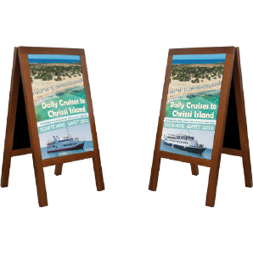  Une construction dans laquelle deux grandes affiches verticales sont présentées. L'une montre une carte de l'Olympe avec des suggestions d'itinéraires d'escalade, l'autre consiste en un panneau de réglementation du parc national. Voir les exemples ci-dessus :  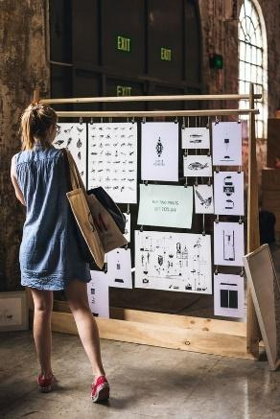  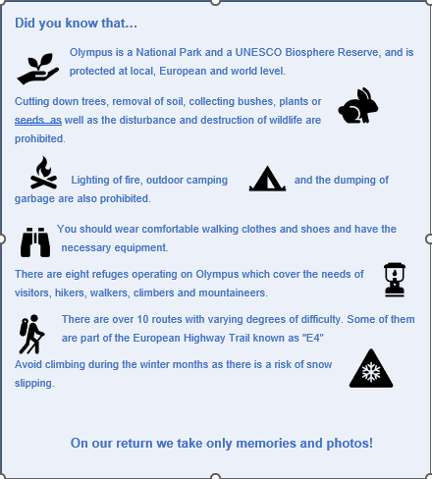  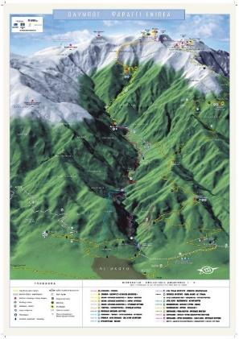
Matériaux et/ou outils nécessaires : | Pour la construction de base :  Un cadre en bois (dimensions 1,80x60-horizontal) : une bonne idée serait de le faire faire par un menuisier (voir photo ci-dessus).  Cordes et clips noirs.  Si cela n'est pas possible, vous pouvez utiliser un tableau d'affichage portable dans l'école (voir photo ci-dessus).  Pour les affiches :  Une imprimante pour papier photo A3.  Du papier photo A3.  Une étiquette explicative générale sera accrochée au mur.
Dimensions : | Chaque affiche au format A3
Instructions de construction étape par étape : | - Téléchargez une carte du Mont Olympe montrant les voies d'escalade possibles.  Suggestion : Randonnée - Itinéraires - (Olimpos.eu), Carte de randonnée du mont Olympe (leivaditis.gr) (pas disponible en français), Itinéraires d'alpinisme | Guide de voyage d'Olympe (pas disponible en français) et http://oreivatein.blogspot.com/2012/08/blog-post.html (pas disponible en français). Vous pouvez utiliser le site Web https://pixlr.com/gr/x/ afin de modifier votre image dans la qualité et la taille souhaitées.  - Créez un panneau d'affichage indiquant le statut de protection d'Olympe et les principales réglementations. Vous pouvez trouver des idées dans la feuille de travail électronique POEME ainsi que dans le Parc national de l'Olympe | Guide de voyage Olympus (pas disponible en français). Vous pouvez utiliser un modèle à partir de https://www.canva.com/  - Imprimez les images ci-dessus des étapes 1 et 2 au format A3 chacune.  - Accrochez les affiches sur la structure de votre choix (soit sur celle fabriquée dans une menuiserie, soit sur un panneau d'affichage que vous avez emprunté à l'école).

Sous-section : | Respect de la nature
Numéro de la pièce : | 10
Nom de la pièce : | Tant de choses à faire !
Type de pièce : | Immatériel (Acte/Performance) et fond numérique
Temps de préparation : | 2 jours pour la préparation de la prestation et 1 heure pour la vidéo.  Le spectacle ne doit pas durer plus de 10 minutes.
Nombre d'étudiants requis : | 3 étudiants (dont 2 en tant qu'acteurs)
Brève description : | L'exposition est une combinaison. Elle consiste à projeter une vidéo sur le mur (comme fond) qui montre toutes les activités qu'un visiteur du Mont Olympe peut faire. En face, il y a une petite scène (2x3 m) où deux acteurs jouent un court sketch dans lequel ils impliquent également le public (activité de jeu de rôle). L'un des deux est un moniteur de montagne et l'autre est un étudiant qui souhaite faire un voyage en montagne avec ses amis. Des questions sont posées pour savoir ce qu'ils ont le droit de faire et ce qu'ils n'ont pas le droit de faire.
Matériaux et/ou outils nécessaires : | Un ordinateur portable, un projecteur et une vidéo YouTube  Une étiquette explicative générale sera collée sur le mur.
Dimensions : | Une petite scène de 2x3 m
Instructions de construction étape par étape : | - Placez l'ordinateur portable sur une petite table et connectez-le à un projecteur.  - Trouvez le site internet Olympe | Une échappée mythique de la montagne et de la mer (YouTube) et affichez-le sur le mur au fond.  - Préparez un petit dialogue pour les acteurs et quelques questions pour le public.

Sous-section : | Respect de la nature
Numéro de la pièce : | 11
Nom de la pièce : | Un bon grimpeur est un grimpeur bien préparé
Type de pièce : | Matériel
Temps de préparation : | 1 semaine (afin de trouver les objets et de les placer)
Nombre d'étudiants requis : | 6 élèves au total
Brève description : | L'exposition est une scène de camping en montagne, centrée autour d'une tente igloo. Autour d'elle se trouvent des objets de camping/alpinisme.
Matériaux et/ou outils nécessaires : | Objets réels : petit sac à dos, veste imperméable/coupe-vent, veste polaire, chaussures d'alpinisme, lunettes de soleil, chaussettes d'alpinisme, chapeaux, lampe frontale, sifflet, boussole, carte, sac de couchage, gourde, tente.  Des cordes, une paire de ciseaux, des petites étiquettes avec le nom de l'objet écrit dessus.
Dimensions : | Occupez le centre de l'exposition car il s'agira d'une représentation du camping en montagne. Un espace suffisant est nécessaire en fonction de la salle. Pour gagner de l'espace, il est suggéré de suspendre certains des objets au plafond à l'aide d'une corde.
Instructions de construction étape par étape : | - Trouvez les objets nécessaires.  - Placez-les dans l'exposition.

